中国药科大学2026年实践考核缴费指南

一、登录自考助学系统入口：https://zgykzk-student.sccchina.net/
用户名：默认为身份证号
密码：默认为身份证号后六位
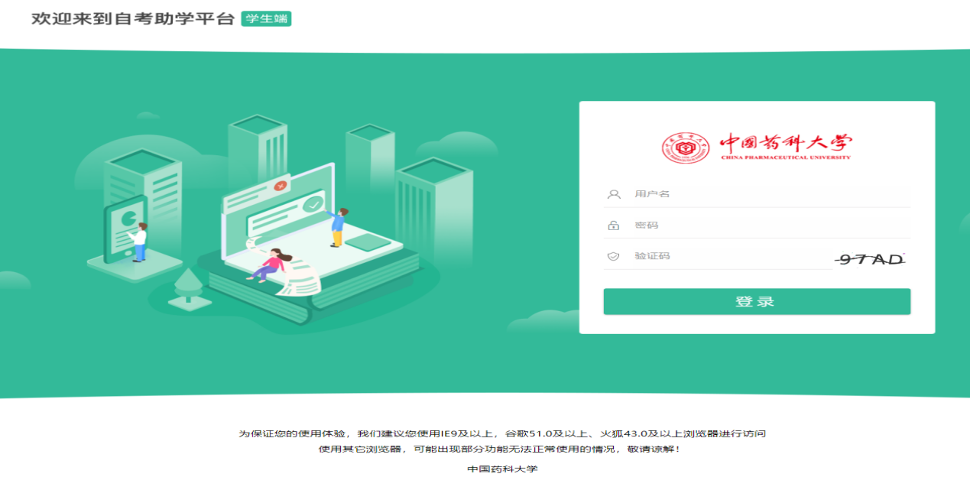
二、在个人登录页面，点击上方“实践考核”按钮进入，选择“实践考核缴费”，核对好课程名称、课程代号及应缴金额后，选择“立即缴费”。
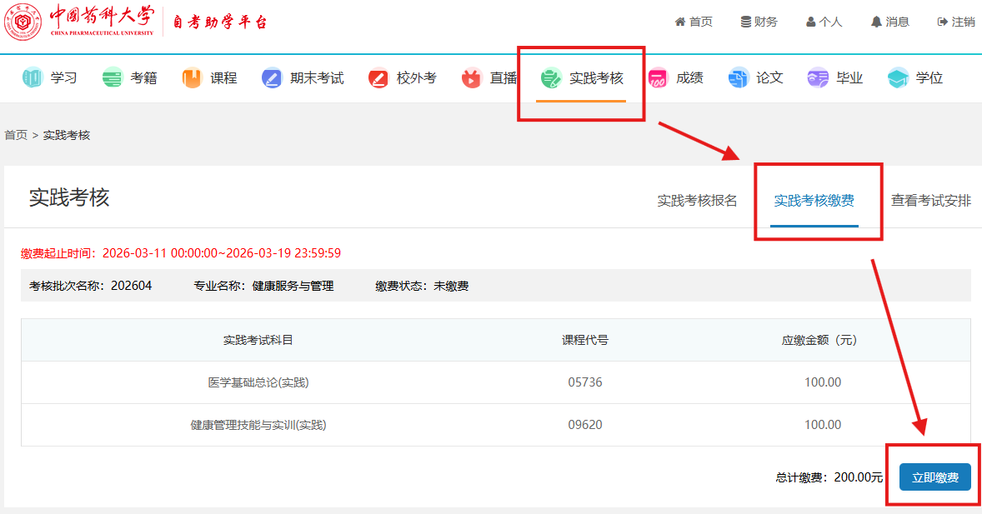

- 仔细确认个人信息，点击“下一步”。
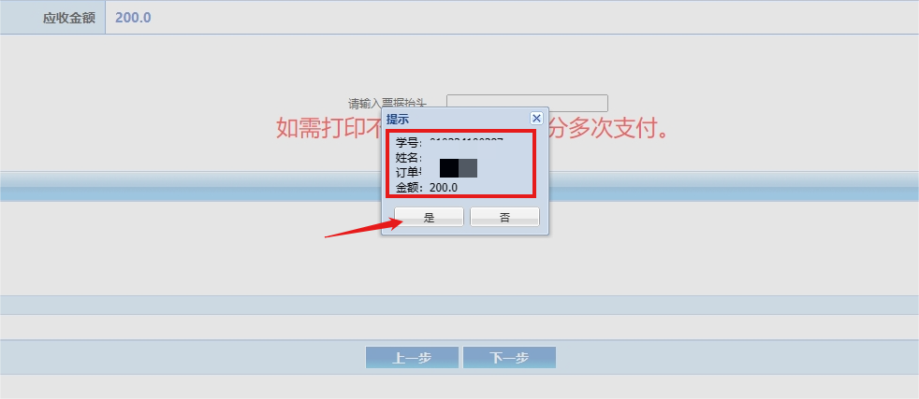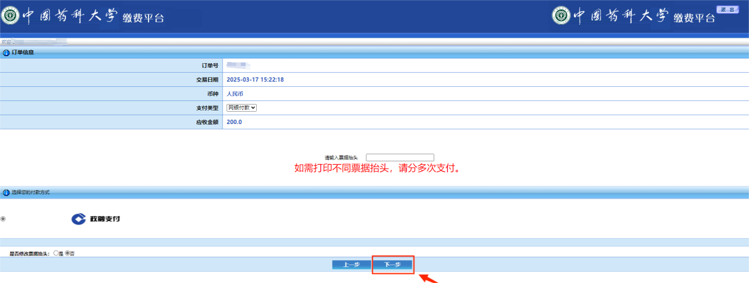
四、进入缴费页面，可选择微信、支付宝扫码支付，也可以用银行卡支付。
